Materia: Algoritmos y programación 1

Cátedra: Essaya

Práctica: Barbara

Alumno: Atuel Sebastián Fullana

Padrón: 110247

Ayudante: Matías Cano

**Parte 1.1**

4)

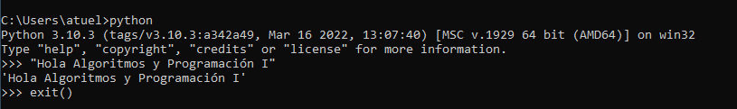

**Parte 1.2**

4)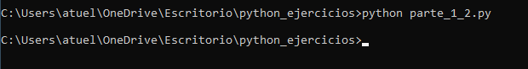

5) Debo usar la función print() para que muestre en la pantalla. Porque en la parte 1.1 estamos en el intérprete de python, y en la parte 1.2 estamos llamando al archivo que no tiene ninguna función.

**Parte 2**

2)

5)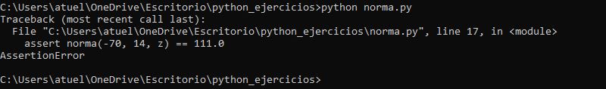

5-1) La salida del programa es la norma del vector que ingresamos por parametros.

5-2) Si, en el AssertionError dice la línea en la que se produjo el error

5-3) Prueba la función, si el resultado es correcto no hace nada, pero si el resultado es incorrecto salta un error llamado AssertionError.

5-4) Z = 107.21940122944169

**Parte 3**

3)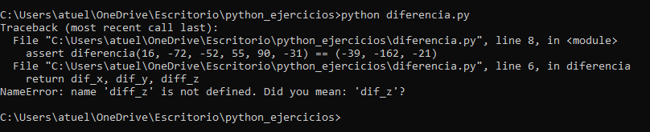

4) Si. En el return. Estábamos pidiendo que devuelva una variable que no existe. La línea 6 estaba fallando.

**Parte 4**

4) Muestra AssertionErrors desde la línea 10 hasta la línea 19.

6) Para que sea más sencillo entender lo que hace la función.

7) Si. Al final de cada línea tienes que dejar un espacio, de esa forma la función funcionara igual. Pero no es aconsejable porque será más difícil entender lo que hace.

**Parte 5**

4) La importancia es que sea más fácil de entender que hace el programa, ya que hace que las funciones sean más cortas.